В ЮЗАО проходит окружной этап смотра-конкурса

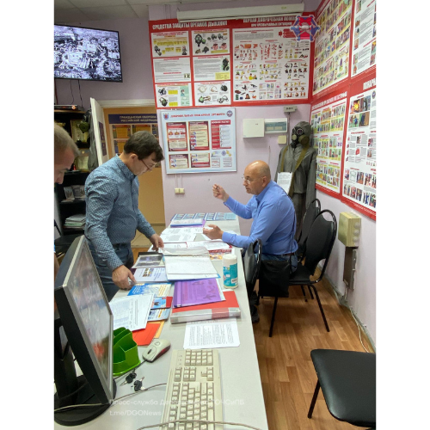

12 районных УКП по ГОЧС примут участие в смотре-конкурсе в начале второго этапа. В ходе смотра сотрудники Управления по ЮЗАО Департамента ГОЧСиПБ оценивают степень оснащенности УКП необходимыми для его работы материалами, медицинским оборудованием, техническими средствами, а также нормативно-правовой документацией.
Предварительная оценка показывает, что учебно-консультационные пункты по ГО и ЧС округа принимают активное участие в информировании населения в области ГО и ЧС. Внедряются новые формы информирования населения, к работе активно привлекаются социальные сети, районные средства массовой информации, официальные сайты ГБУ «Жилищник» районов и организаций ЮЗАО. На информационных щитах жилого сектора размещаются памятки по мерам пожарной безопасности и действиям в чрезвычайных ситуациях.
Совершенствуется учебно-материальная база УКП. На базе стационарных учебно-консультационных пунктов ГБУ «Жилищник» районов: Черёмушки, Ломоносовский, Ясенево и Теплый Стан созданы мобильные УКП по ГОЧС, это позволяет проводить выездные мероприятия в местах массового скопления людей района, повышает готовность населения к действиям в случае возникновения чрезвычайных ситуаций.

